**μαχαιρ~ων μούσης ε[ιμί [εστίν μέγαν πολλο~ις ]υμ~ων ]ημ~ιν ο#υτος ε@ιεν λ~υσαι λελυκυ~ια βάλε γενο~υ γράφηθι τιμ~αν |ηττων ε@υ μάλα τινός {αττα |αττα πεφύτευκα {ωκηκα λύσαιμι λύσαιεν θαλασσ~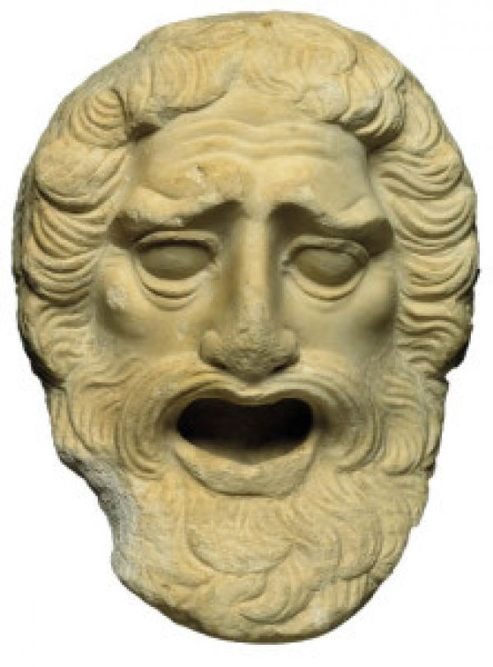ων ταμίου βουλευτο~υ μαχαιρ~ων μούσης ε[ιμί εσι μέγαν πολλο~ις ]υμ~~ων ]ημ~ιν ο#υτος ε@ιεν λ~υσαι λελυκυ~ια βάλε γενο~υ γράφηθι τιμ~αν |ηττων ε@υ μάλα τινός {αττα |αττα πεφύτευκα {ωκηκα λελυκυ~ια**

**ΜΕΤΑΦΡΑΣΤΙΚΕΣ ΑΣΚΗΣΕΙΣ**

**Β΄ ΛΥΚΕΙΟΥ**

**ΔΡΑΜΑΤΙΚΗ ΠΟΙΗΣΗ**

**γενο~υ λύθητι λαβέ [ιδέ [ελθέ**

***ΑΣΚΗΣΗ ΣΤΙΧΩΝ : 663 – 682***

|  |  |
| --- | --- |
| **ΚΕΙΜΕΝΟ** | **ΜΕΤΑΦΡΑΣΗ** |
| **ΚΡ.** Ὅστις δ᾽ ὑπερβὰς ἢ νόμους βιάζεται  ἢ τοὐπιτάσσειν τοῖς κρατοῦσιν νοεῖ,  οὐκ ἔστ᾽ ἐπαίνου τοῦτον ἐξ ἐμοῦ τυχεῖν.  Ἀλλ᾽ ὃν πόλις στήσειε, τοῦδε χρὴ κλύειν  καὶ σμικρὰ καὶ δίκαια καὶ τἀναντία.  Καὶ τοῦτον ἂν τὸν ἄνδρα θαρσοίην ἐγὼ  καλῶς μὲν ἄρχειν, εὖ δ᾽ ἂν ἄρχεσθαι θέλειν,  δορός τ᾽ ἂν ἐν χειμῶνι προστεταγμένον   μένειν δίκαιον κἀγαθὸν παραστάτην.  Ἀναρχίας δὲ μεῖζον οὐκ ἔστιν κακόν·  αὕτη πόλεις ὄλλυσιν, ἥδ᾽ ἀναστάτους  οἴκους τίθησιν, ἥδε συμμάχου δορὸς  τροπὰς καταρρήγνυσι· τῶν δ᾽ ὀρθουμένων  σῴζει τὰ πολλὰ σώμαθ᾽ ἡ πειθαρχία.  Οὕτως ἀμυντέ᾽ ἐστὶ τοῖς κοσμουμένοις,  κοὔτοι γυναικὸς οὐδαμῶς ἡσσητέα·  κρεῖσσον γάρ, εἴπερ δεῖ, πρὸς ἀνδρὸς ἐκπεσεῖν,  κοὐκ ἂν γυναικῶν ἥσσονες καλοίμεθ᾽ ἄν. **ΧΟ.** Ἡμῖν μέν, εἰ μὴ τῷ χρόνῳ κεκλέμμεθα,  λέγειν φρονούντως ὧν λέγεις δοκεῖς πέρι. |  |

**Γ΄ ΕΠΕΙΣΟΔΙΟ Α΄ Σκηνή**